**Tehnici principale pentru estimarea poveștilor utilizatorului**

### **1. Planning Poker**

1. ***Descriere:***

Această metodă folosește secvența Fibonacci, unde valorile punctelor poveștilor utilizatorului sunt prezentate ca 0, 1, 2, 3, 5, 8, 13, 20, 40 și 100 pe cărți de joc, asociate cu diferite niveluri de complexitate. În tabelul de mai jos, puteți găsi nivelurile de complexitate.

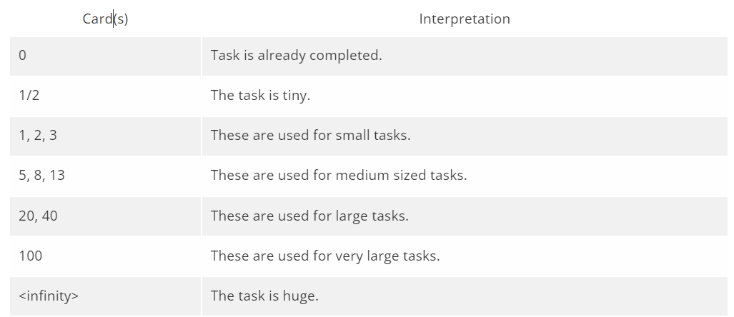

Proprietarul produsului sau maestrul Scrum descrie povestea utilizatorului, iar fiecare membru al echipei va selecta în secret un număr de cărți pentru estimare. Apoi, toată lumea dezvăluie cărțile în același timp. Membrii cu cel mai mic sau cel mai mare număr dat trebuie să dea explicații pentru alegerea lor. Pașii se repetă până când estimările converg.

***Avantaje și dezavantaje:***

Acest joc ajută la alinierea opiniilor tuturor membrilor, precum și la o mai bună înțelegere a cerințelor unei povești de utilizator. Dacă doi membri au estimări foarte diferite, înseamnă că nu au aceeași imagine a cerințelor. Cu toate acestea, un dezavantaj este că jocul este foarte consumator de timp.

### **2. T-shirt Size Estimation**

***Descriere:***

Această tehnică de estimare agilă implică asignarea fiecărei povești de utilizator unei mărimi de tricou (de exemplu, S, M, L). Această estimare este folosită pentru backlog-urile foarte mari și ajută la înțelegerea generală a situației.

***Avantaje și dezavantaje:***

Estimarea este foarte rapidă, dar nu are o precizie foarte bună din cauza generalizării.

### **3. Dot Voting**

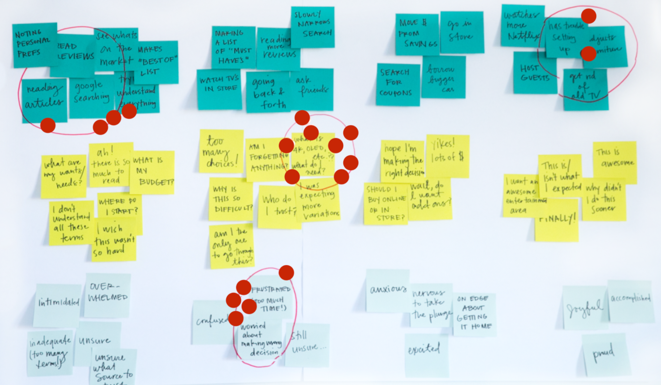

***Descriere:***

Votarea cu puncte este o metodă de estimare foarte eficientă și populară utilizată de echipele agile pentru a simplifica procesul de prioritizare a elementelor de lucru dintr-un backlog.

Este o unealtă valoroasă pentru stabilirea direcției timpului și efortului, asigurând că echipa se concentrează mai întâi pe cele mai cruciale sarcini. Pentru a utiliza tehnica de votare cu puncte, echipele agile încep prin descompunerea elementelor de lucru în povești sau sarcini agile individuale, fiecare dintre acestea fiind documentată pe o notă adezivă. Fiecărui membru al echipei i se oferă un număr fix de puncte, de obicei 4 sau 5, care pot fi autocolante sau markere. Aceste puncte reprezintă puterea de vot a fiecărui membru al echipei, permițându-le să-și exprime opinia cu privire la poveștile pe care cred că ar trebui să aibă cea mai mare prioritate.

***Avantaje:***

1. Votarea cu puncte este ușor de înțeles și de implementat, făcând-o accesibilă atât echipelor agile cu experiență, cât și celor novatoare. Nu este nevoie de instrumente complexe sau de instruire extinsă.
2. Procesul de votare cu puncte este de obicei rapid și nu necesită timp sau resurse excesive. Acelerează procesul de luare a deciziilor și menține echipa concentrată asupra obiectivelor sale.
3. Utilizarea notelor adezive și a punctelor oferă o reprezentare vizuală a preferințelor și priorităților echipei, facilitând identificarea celor mai importante elemente de lucru la o privire.

***Dezavantaje:***

1. Votarea cu puncte se bazează pe opiniile individuale, ceea ce poate introduce subiectivitate în proces.
2. Membrii echipei pot prioritiza elementele diferit, ceea ce poate duce la dezacorduri potențiale.
3. De obicei, toți membrii echipei primesc un număr egal de puncte, indiferent de expertiză sau rolul lor. Acest lucru poate duce la o alocare suboptimală a priorităților în anumite situații.

### **4. Bucket System**

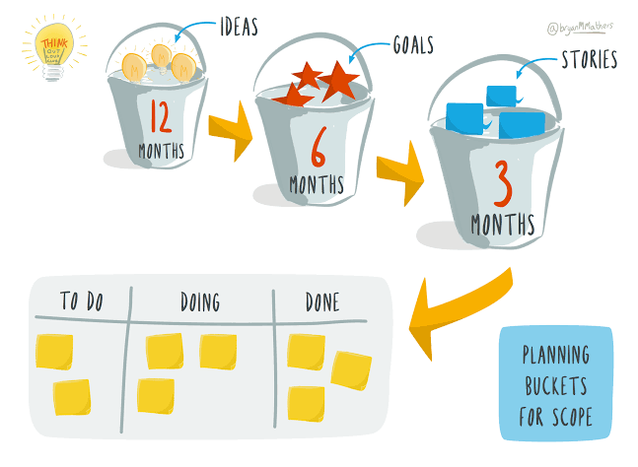

***Descriere:***

Sistemul de Găleți, o tehnică de estimare agilă, este o modalitate simplă, dar eficientă de a estima elementele de lucru dintr-un proiect. În această metodă, membrii echipei încep prin a configura o serie de cărți sau găleți, fiecare conținând valori din secvența Fibonacci, cum ar fi 0, 1, 2, 3, 4, 5, 8, 13, 20, 30, 50, 100 și 200. Scopul este de a categoriza elementele de lucru prin a le asigna găleții corespunzătoare, în funcție de dimensiunea sau complexitatea estimată.

***Avantaje:***

Sistemul de Găleți este simplu și ușor de înțeles, făcându-l accesibil atât practicanților agili cu experiență, cât și celor noi în metodologiile agile. Nu necesită instruire extinsă sau un proces complex. Sistemul de Găleți este potrivit în special pentru estimarea unui număr mare de elemente de lucru sau proiecte pe termen lung. Flexibilitatea și scalabilitatea sa îl fac o unealtă valoroasă pentru gestionarea eforturilor complexe. Această tehnică permite echipelor de dezvoltare să facă estimări rapide. Utilizarea valorilor predefinite din secvența Fibonacci simplifică procesul de luare a deciziilor și accelerează procedura de estimare.

***Dezavantaje:***

Pentru echipele mai mici sau proiectele cu mai puține elemente de lucru, Sistemul de Găleți poate fi prea simplist și să nu ofere avantaje semnificative față de alte metode de estimare. Estimările în Sistemul de Găleți pot fi încă influențate de subiectivitate, deoarece membrii echipei trebuie să decidă în care găleată se încadrează un element de lucru. Această subiectivitate ar putea duce la variații în estimări. Plasarea elementelor de lucru în găleți predefinite poate duce la generalizări excesive și poate să nu țină cont de complexitățile unice ale anumitor sarcini. Acest lucru ar putea duce la subestimare sau supraestimare a muncii.

**5. Affinity Mapping System**

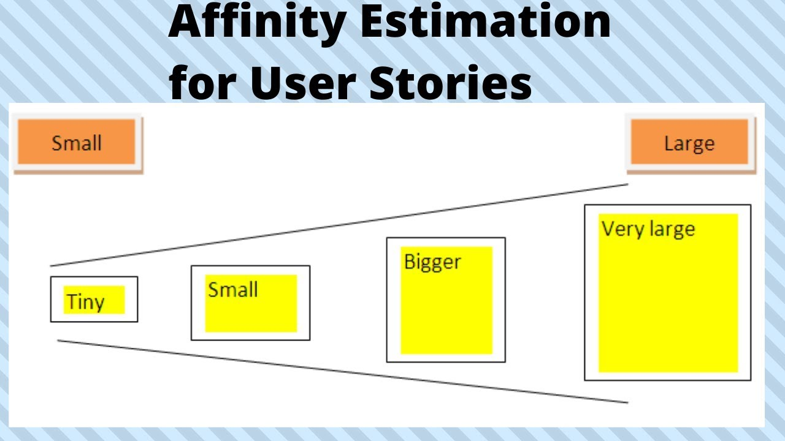

1. ***Descriere:***

Sistemul de Mapare a Afinității este o tehnică de colaborare care ajută la organizarea și prioritizarea eficientă a poveștilor utilizatorului sau a elementelor din backlogul de produs în cadrul unui proiect. Această metodă folosește o abordare silențioasă de dimensionare relativă, care permite echipelor să ia decizii informate cu privire la efort și prioritatea diferitelor sarcini.

Cum funcționează: Procesul începe prin plasarea a două cărți la capetele opuse ale unei perete. Aceste cărți servesc drept ancoră, ajutând echipa să stabilească o scară pentru dimensionarea relativă. Membrii echipei primesc o listă de povești de utilizator sau sarcini, de obicei scrise pe note adezive. Li se atribuie sarcina de a aranja aceste elemente pe perete în funcție de efortul estimat.

Poziționarea relativă a poveștilor utilizatorului pe perete reflectă nivelurile percepute de efort. Acest exercițiu colectiv permite echipei să vizualizeze complexitatea relativă și prioritatea fiecărei sarcini.

Odată ce toate elementele sunt aranjate, Maestrul Scrum sau liderul echipei finalizează elementele din backlogul de produs în funcție de pozițiile lor. Acest proces de luare a deciziilor este esențial pentru a determina ordinea în care trebuie abordate sarcinile, creând astfel un plan structurat pentru proiect.

1. ***Avantaje:***

Sistemul de Mapare a Afinității oferă o modalitate clară și intuitivă din punct de vedere vizual pentru a prioritiza sarcinile pe baza efortului, permițând echipelor să se concentreze mai întâi pe cele mai importante elemente.

1. ***Dezavantaje:***

Metoda se bazează pe evaluarea subiectivă a membrilor echipei în ceea ce privește dimensionarea relativă, ceea ce poate introduce bias-uri și inexactități. Maparea Afinității poate fi consumatoare de timp, în special atunci când se lucrează cu un număr mare de elemente din backlog, deoarece necesită o cantitate semnificativă de discuții și luare a deciziilor.

În crearea estimarilor user stories am testat doua tehnici din cele descrise mai sus:

1. Bucket System
2. Planning Poker

Bucket System

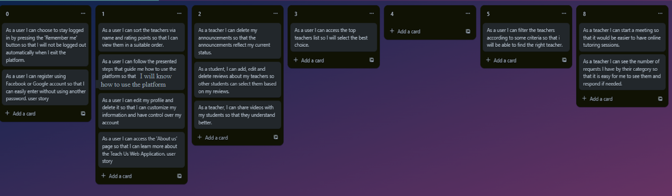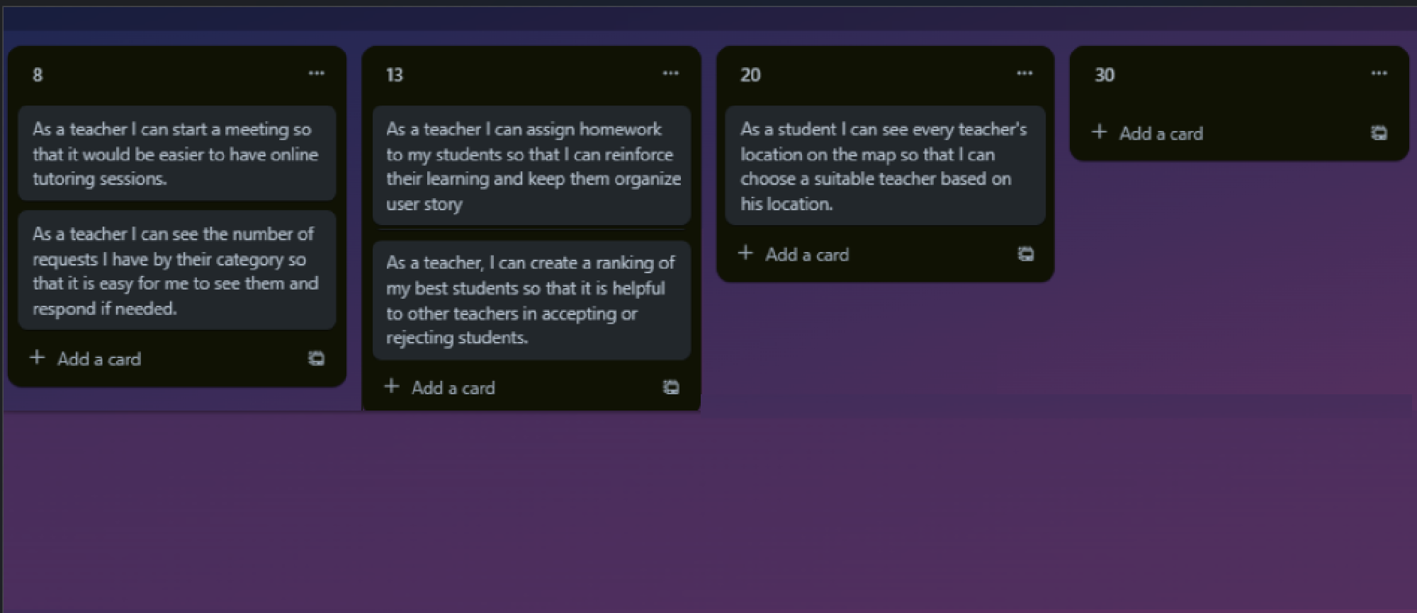

După aplicarea acestei tehnici, gradul de estimare al Sistemului Bucket a fost acceptabil, cu toate acestea, s-a constatat că acesta a fost destul de subiectiv și general, ceea ce nu a furnizat rezultate precise.

Panning Poker

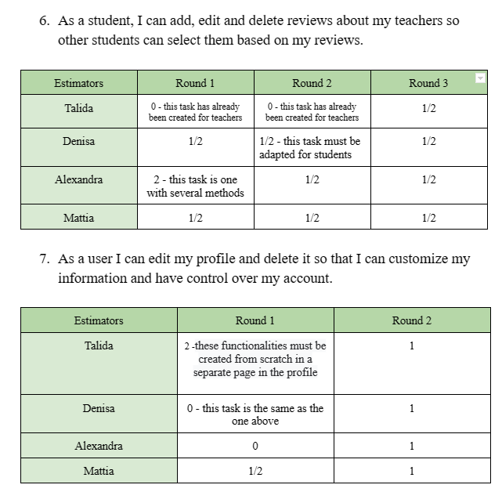

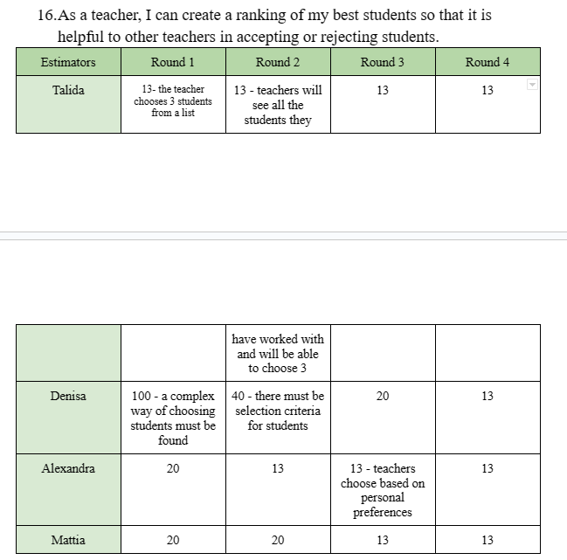

Metoda Planning Poker a demonstrat o precizie mai mare în estimarea poveștilor utilizatorului, oferind o modalitate de a lua în considerare fiecare opinie în mod individual și asigurându-ne că fiecare membru al echipei înțelege cu claritate ceea ce urmează să fie dezvoltat. Prin promovarea comunicării în întreaga echipă și prin intermediul rundelor de dezbateri asupra poveștilor utilizatorului, am constatat că această tehnică a adus o mai mare acuratețe în estimarea sarcinilor noastre.